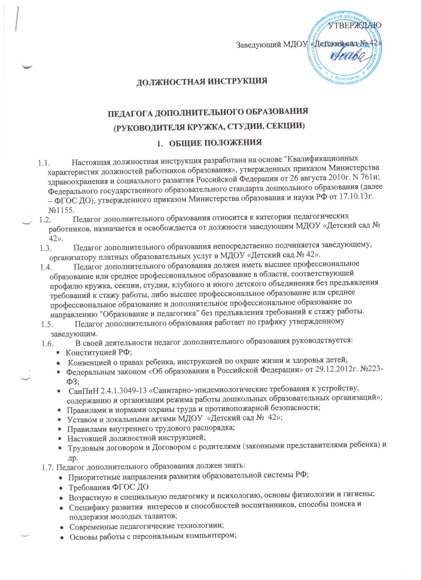

- Приоритетные направления развития образовательной системы РФ;
- Требования ФГОС ДО
- Возрастную и специальную педагогику и психологию, основы физиологии и гигиены;
- Специфику развития интересов и способностей воспитанников, способы поиска и поддержки молодых талантов;
- Современные педагогические технологиии;
- Основы работы с персональным компьютером;
  - На период отпуска или временной нетрудоспособности, обязанности педагога дополнительного образования могут быть возложены на педагога соответствующей квалификационной подготовки.
2. ФУНКЦИИ
На педагога дополнительного образования возложены следующие функции:
- Осуществление дополнительного образования воспитанников детского сада.
- Обеспечение уровня подготовки детей, превышающий уровень государственный стандарт образования, реализация программы кружка, студии, секции.
- Выявление и развитие разносторонних способностей детей и их развитие.
- Формирование и развитие у воспитанников детского сада навыков деятельности в соответствии с тематикой кружка, студии, секции.

3. ДОЛЖНОСТНЫЕ ОБЯЗАННОСТИ
Для выполнения возложенных на него функций педагог дополнительного образования выполняет следующие должностные обязанности:
  - Анализирует:
- ход, развитие и результаты педагогической деятельности;
- проблемы создания единого образовательного пространства в ДОУ и семье.
  - Прогнозирует направление своей педагогической деятельности с учетом индивидуальных и возрастных особенностей детей, их творческих способностей.
  - Планирует и организует занятия с детьми в соответствии со своей Программой дополнительного образования и утвержденным расписанием.
  - Обеспечивает педагогически обоснованный выбор форм, средств и методов работы (обучения) исходя из психофизиологической и педагогической целесообразности, используя современные образовательные технологии, включая информационные, а также цифровые образовательные ресурсы.
  - Осуществляет:
  - текущее и перспективное планирование своей работы;
  - подбор наглядного и дидактического материала;
  - учет посещаемости детей и запись тематических занятий по часовой нагрузке в табеле дополнительного образования в строгом соответствии с годовым тематическим планированием;
  - индивидуальную работу с детьми;
  - подготовку и проведение отчетных мероприятий по результатам работы ( 2 раза в год);
  - диагностическое обследование уровня усвоения детьми программы.
  - Корректирует ход выполнения тематического планирования.
  - Консультирует педагогов ДОУ и родителей воспитанников в пределах своей компетентности.
  - Обеспечивает:
  - охрану жизни и здоровья обучающихся во время образовательного процесса;
  - выполнение программных задач по образовательной программе кружка, студии, секции.
  - Проходит медицинский осмотр в нерабочее время в соответствии с графиком.

4. ПРАВА
Педагог дополнительного образования по обучению детей чтению в пределах своей компетенции имеет право:
4.1. Принимать участие:
- в работе творческих групп,
  - в разработке программы ДОУ, годового плана;
  - устанавливать деловые контакты со сторонними организациями;
  - в разработке любых управленческих решений, касающихся работы педагога
дополнительного образования.
- Участвовать в работе методического объединения педагогов дополнительного образования.
- Самостоятельно выбирать и использовать методики обучения и воспитания, учебные пособия и материалы в соответствии с общеобразовательной программой, утвержденной организацией.
- Творчески применять различные методы, формы и приемы обучающей и воспитательной деятельности, создавать собственные обучающие программы.
- Вносить предложения в развитие воспитательной системы образовательного учреждения, выступать с инициативой, конструктивной критикой.
- Защищать собственную честь и достоинство, а также своих воспитанников.
- Представлять свой опыт работы на педагогических советах, методических объединениях, родительских собраниях, отчетных итоговых мероприятиях и в печатных изданиях специализированной направленности.
- Знакомиться с проектами решений руководителя дошкольной организации, касающимися его деятельности.
- Требовать от администрации организации создания условий, необходимых для выполнения профессиональных обязанностей.
  - . Повышать свою квалификацию (не реже 1 раза в 3 года).

5. ОТВЕТСТВЕННОСТЬ
  - За неисполнение или ненадлежащее исполнение без уважительных причин Устава и Правил внутреннего трудового распорядка ДОУ, законных распоряжений заведующей ДОУ и иных локальных нормативных актов, должностных обязанностей, установленных настоящей
инструкцией, в том числе за неиспользование предоставленных прав, педагог дополнительного образований несет дисциплинарную ответственность в порядке, определенном трудовым законодательством РФ.
  - За применение, в том числе однократное, методов воспитания, связанных с физическим и (или) психическим насилием над личностью ребенка, педагог может быть освобожден от занимаемой должности в соответствии с трудовым законодательством и Законом РФ «Об образовании».
  - За нарушение правил пожарной безопасности, охраны труда, санитарно-гигиенических правил педагог привлекается к административной ответственности в порядке и в случаях, предусмотренных административным законодательством РФ.
  - За виновное причинение ДОУ или участникам образовательного процесса ущерба в связи с исполнением (неисполнением) своих должностных обязанностей педагог дополнительного образования несет материальную ответственность в порядке и в пределах, установленных трудовым и (или) гражданским законодательством РФ.

